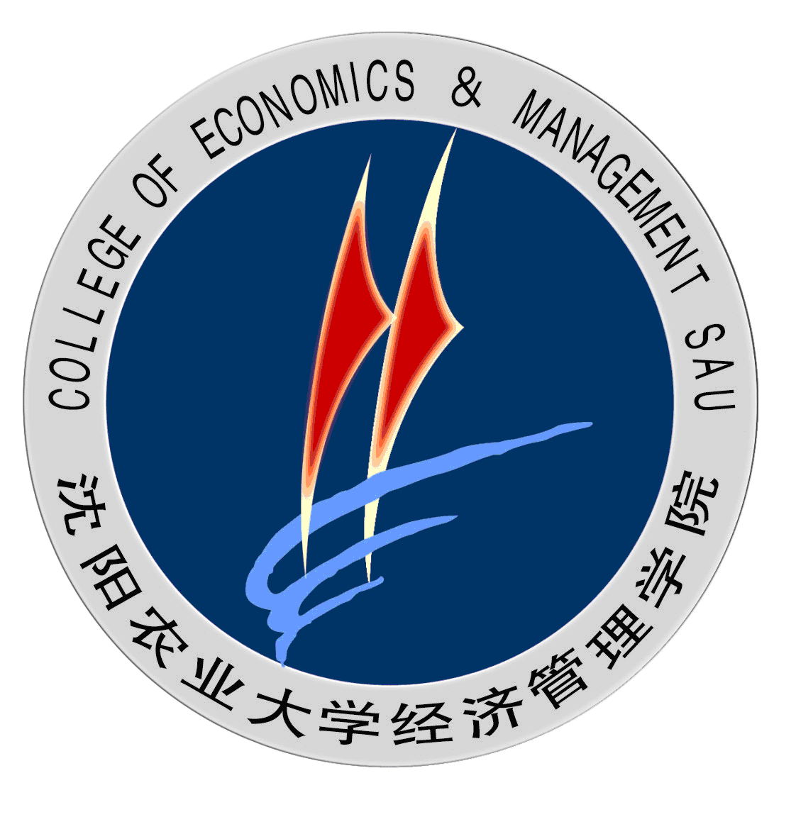 | 
 | 经济管理学院
沈农大经管〔2015〕7号
关于印发《经济管理学院本科生创新创业
资助与奖励办法》的通知

全院教职工：
《经济管理学院本科生创新创业资助与奖励办法》已经2015年第14次党政联席会研究通过，现印发给你们，请遵照执行。
附件：经济管理学院本科生创新创业资助与奖励办法

经济管理学院
2015年12月7日

主题词：本科生 创新 创业 奖励 通知
经济管理学院办公室 2015年12月7日印发
附件：
经济管理学院本科生创新创业
资助与奖励办法

第一章 总则
第一条 为了深入贯彻落实《国家中长期教育改革和发展规划纲要（2010—2020年）》、《国务院办公厅关于深化高等学校创新创业教育改革的实施意见》和《教育部关于大力推进高等学校创新创业教育和大学生自主创业工作的意见》等相关文件精神，深化本科生创新创业教育改革，进一步激发学院本科生的创新创业精神，提升本科生的创新创业能力，弘扬创新创业文化，激发创新创业激情，结合学院实际，特制定本办法。
第二条 资助与奖励范围。主要资助以经济管理学院为第一参加单位，由国家、省（部）有关部门正式主办，经学校认定的创新创业类竞赛、学科竞赛等；国家级、省级、校级和院级“大学生创新创业训练计划项目”；经学院认定的，我院本科生主要参与的创业实践项目。主要奖励以沈阳农业大学为第一署名单位，我院本科生为第一完成人，公开发表的学术论文、科技著作，申报的专利以及其他科技创新成果，获得的创新创业类奖项等。对于我院本科生作为主要完成人参与获得的成果和奖项，可根据情况适当予以奖励。
第三条 本办法适用于我院全日制本科生。
第二章 资助类别与标准
第四条 创新创业竞赛类资助
创新创业竞赛类资助是对我院批准同意的，参加由国家、省（部）有关部门正式主办，经学校认定的创新创业类竞赛和学科竞赛活动等进行的资助。具体资助标准如下：
1.用于参加比赛必要的材料费、服装费等，实报实销，每个参赛团队最多不超过500元。
2.必要的参赛成员及项目指导教师的差旅费，实报实销，但每个竞赛项目最多不超过5000元。
第五条 大学生创新创业训练计划项目资助
大学生创新创业训练计划项目资助是对我院本科生作为主持人参与完成的国家级、省级、校级和院级大学生创新创业训练计划项目。具体资助标准如下：
1.院级大学生创新创业训练计划项目，重点项目每项资助600元，一般项目每项300元。
2.校级大学生创新创业训练计划项目每项资助500元。
3.省级大学生创新创业训练计划项目每项资助600。
4. 国家级大学生创新创业训练计划项目每项资助800元。
第六条 学院为我院本科生作为主要参加人参与的创业实践项目提供项目指导、项目孵化资助和项目运作场地支持等必要的支持，具体根据情况，实行“一事一议”。
第七条 资助经费来源及报销程序
资助经费由学院教学业务费、教学团队建设专项经费及其他经费共同筹集，按照沈阳农业大学财务管理办法进行管理。报销必须经项目指导教师和项目参加人签字，实行后补助方式（特殊情况可以预借款）。
第三章 奖励类别与标准
第八条 学术论文类奖励
以沈阳农业大学为第一署名单位，我院本科生为第一完成人，公开发表的经济管理类学科领域的学术论文（含调研报告等）在学校给予全额版面费资助的基础上，发表在一般期刊上的论文每篇奖励200元；发表在中文核心期刊上的论文每篇奖励500元；发表在CSSCI收录期刊上的论文每篇奖励1000元；发表在EI期刊的论文每篇奖励1500元，发表在SCI和SSCI收录期刊的论文每篇奖励3000元。
第九条 科技著作类奖励
以沈阳农业大学为第一署名单位，我院本科生为第一完成人，公开出版的经济管理类学科领域的学术专著每部奖励3000元；以沈阳农业大学为第一署名单位或合作单位，我院本科生为主要参加人，公开出版的经济管理类学科领域的学术著作每部奖励300元。
第十条 优秀毕业论文奖励
获得校级本科生优秀毕业论文一等奖的每篇奖励200元，校级二等奖的每篇奖励150元，校级三等奖的每篇奖励100元。
第十一条 创新创业类竞赛获奖奖励
以沈阳农业大学为第一署名单位，我院本科生为第一完成人，获得的经学校正式认定的国家级一、二、三等奖，每项分别奖励1000元、800元、500元；省（部）级一、二、三等奖，每项分别奖励800元、500元、300元。
第四章 附则
第十二条 每年三月份由学院对上一年度的获奖项目进行统计、审核、认定、汇总，并进行公示。公示后，无争议的获奖进行表彰奖励。
第十三条 国家级、省（部）级各种奖项等级以学校教务部门认定为准，学院认定以文件或证书为凭证。未经学院或学校教学管理部门申报的成果学院不予承认和奖励。上述条款中未包含的奖项，学院根据具体情况，参照相关奖励标准予以奖励。
第十四条 同一项目不重复计奖，学院按最高奖标准奖励，获得的奖金由第一负责人根据贡献大小进行分配。
第十五条 本科生在学期间获得的上述奖励或资助成果将作为免试推荐研究生、评选奖学金、助学金的重要参考。
第十六条 本办法由学院负责解释。
第十七条 本办法自2016年1月1日起执行，与学校有关政策相冲突的以学校规定为准。

